Das Thema: Lebensmittel
Przypominam o wysyłaniu wykonanych ćwiczeń do mnie na mój adres mailowy
Pozdrawiam
Przepiszcie słówka do zeszytu.
Słowniczek
Abendessen, das – kolacja
Becher, der, - – opakowanie/kubek
brauchen – potrzebować
Butter, die – masło
Champagner, der – szampan
Ei, das, -er – jajo
Einkaufszettel, der, - – lista zakupów
feierlich – świąteczny
Flasche, die, -n – butelka
Glas, das, Gläser – słoik
Joghurt, der/das – jogurt
Karton, der, -s – karton
Käse, der – ser
Konfitüre, die – konfitury
Lebensmittel, die – artykuły spożywcze
Milch, die – mleko
Mineralwasser, das – woda mineralna
Orangensaft, der – sok pomarańczowy
Packung, die, -en – opakowanie
Pfund, der – funt, pół kilograma
Sahne, die – śmietana
Schinken, der – szynka
Stück, das, -e – sztuka
Tafel, die, -n – tabliczka
Tee, der – herbata
vergessen – zapominać
Wurst, die – kiełbasa
zubereiten – przygotowywać
Zucker, der – cukier

- Podpisz zdjęcia produktów.

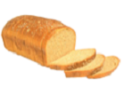 | 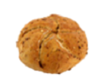 | 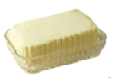 | 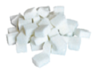
1. | 2. | 3. | 4.

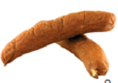 | 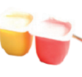 | 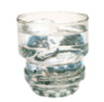 | 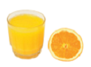
5. | 6. | 7. | 8.

- Napisz podane ceny słownie.

1. € 24,98 - _______________________________________________________________________
2. € 137,70 - ______________________________________________________________________
3. € 59,99 - _______________________________________________________________________
4. € 294,30 - ______________________________________________________________________
5. € 60,55 - _______________________________________________________________________

- Dokończ zdania, wstawiając odpowiednią nazwę sklepu. Przetłumacz zdania na język polski.

1. Eva braucht neue Schuhe. Sie geht ins ________________________ .
2. Jan möchte ein Buch kaufen. Er geht in die ________________________ .
3. Wir mögen frische Brötchen. Wir gehen in die ________________________ .
4. Ich brauche Aspirin. Ich gehe in die ________________________ .
5. Er möchte einen Lippenstift für seine Freundin kaufen. Er geht in die _____________________ .
6. Susi mag Puppen. Sie geht in das ________________________ .

- Przyporządkuj produkty do opakowań.

1. Joghurt a. Flasche
2. Schokolade b. Tafel
3. Orangensaft c. Packung
4. Konfitüre d. Päckchen
5. Tee e. Stück
6. Mineralwasser f. Becher
7. Butter g. Glas
8. Eier h. Karton

1. | 2. | 3. | 4. | 5. | 6. | 7. | 8.

